

Chapter 3

第3章
静态网页爬取

借助上一章中HTML网页构成和正则表达式的知识已经足够从网页中提取有用信息，这一章我们正式开始动手编写网络爬虫，学习如何获取网页源代码以分析提取，并且要学会使用比正则表达式更简单好用的网页解析工具。
目前互联网中的网页从技术特点分类主要可以分为两类：静态网页和动态网页，静态网页是指全部使用HTML语言制作的网页，用户浏览静态网页不需要与服务器发生交互。而动态网页中会采取JavaScript技术配合HTML和CSS技术使用，网页会针对不同客户，不同时间，不同操作，返回不同的页面内容。本章内容主要针对静态网页，这里所谓的静态网页并不是纯粹不是用JavaScript的网页，而是普通网页（无论使用JavaScript与否）的HTML部分，这一章主要结合实例为大家介绍Python的网络库与几种网页解析工具，学习静态网页爬取的基本技能。
本章设计的主要知识点有：
• Python网络库：熟悉基本网络请求方式、掌握urllib和requests的使用。
• 网页解析工具：学会使用lxml和BeautifulSoup提取网页信息。
注意：关于JavaScript动态网页内容将在下一章介绍
3.1 Python网络库
首先介绍一下用Python编写网络爬虫时的最常用也是最基础的网络库，可以这些网络库来完成对网页的GET，POST等访问操作，在网络爬虫与网页之间建立联系。
3.1.1 urllib
urllib是python标准库，不需安装，直接使用即可。python2中的urllib、urllib2都集中到了python3中的urllib.request模块，下面具体来看看python3中的urllib的使用。
在python3环境下输入
import urllib
help(urllib)
可以得到如下结果：
Help on package urllib:
NAME
urllib
PACKAGE CONTENTS
error
parse
request
response
robotparser
FILE
c:\python34\lib\urllib\__init__.py
其中共有四个模块：request、error、parse、robotparser。
1．request模块
request模块是编写网络爬虫时最常用的模块，其定义了用来在复杂环境下（包含身份识别、重定向、cookies等等）帮助我们打开网络地址（一般为HTTP地址）的函数与类。下面介绍一下urllib.request模块里面的常用函数：
• urllib.request.urlopen(url,data=None,[timeout,]*,cafile=None,capath=None,cadefault=
False, context=None)
（1）url为需要打开的网页地址；
（2）data是需要发送给服务器的数据，没有此类数据时可以不填，详情见后尾中对post和request的介绍；
（3）timeout参数是在本次阻断作业（如连接尝试）中的超时时间，此参数只对HTTP，HTTPS和FTP连接有用；
（4）cafile是用来设定HTTPS网站需要的CA证书名称，capath是证书的地址，这两个参数是在python3.2加入的；
（5）cadefault参数可以忽略（这是官方文档的解释，此参数并不需要使用者来操作），此参数是在python3.3加入的；
（6）context参数是HTTPS连接中的上下文选项，此参数是在python3.4.3加入的。
这里大家不要被复杂的参数列表吓到，日常使用只需要用到url参数就可以获取到网页信息，例如：
01 import urllib.request
02 html = urllib.request.urlopen('https://www.baidu.com')
03 print(html.read())
结果：
<html>\r\n<head>\r\n\t<script>\r\n\t\tlocation.replace(location.href.replace("https://","http://"));\r\n\t</script>\r\n</head>\r\n<body>\r\n\t<noscript><meta http-equiv="refresh" content="0;url=http://www.baidu.com/"></noscript>\r\n</body>\r\n</html>'
• urllib.request.buildopener([handler…]) ，urllib.request.install_opener(opener)和urllib.request.ProxyHandler
这三个函数函数是用来构建自定义opener的，前面提到的urlopen相当于一个python默认的opener。通过自定义opener可以实现伪装成浏览器、变换IP、加入cookies等操作。
【案例3-1】 从众多代理IP中选取能够翻墙的IP
01 from urllib import request
02 for item in ipList: #IPList是预先从用网络爬虫从网上搜集到的代理IP列表
03 proxy = item[0] + ':' +item[1]
04 proxy_host = "http://" + proxy #要改成"http://xxx.xxx.xxx.xxx:xxxx"的格式"
05 try:
06 proxy_handler = urllib.request.ProxyHandler({'http': proxy}) #构建handler
07 opener = urllib.request.build_opener(proxy_handler) #建立opener
08 urllib.request.install_opener(opener) #使用opener
09 html = urllib.request.urlopen('https://www.google.com.hk',timeout = 2) #使用前面构建的opener来打开谷歌，超时时间为2s。
10 IPpool.append(proxy)
11 except Exception as e: #防止验证过程中出现错误而异常停止
12 print(e)
• urllib.request.Request(url,data=None,headers={},origin_req_host=None,unverifiable=
False, method=None)
此函数作用与urlopen()类似，同样可以用来打开网址，其中的headers参数为我们提供了便利，通过设置headers可以轻松地将网络爬虫伪装成浏览器，这部分内容在下一节中会有所涉及。
• urllib.urlretrieve(url[, filename[, reporthook[, data]]])
这是初学者较为感兴趣的函数，可以通过urllib.urlretrieve()函数将网络资源（包括图片、视频、文档等）下载到本地，其中包含的参数意义如下：
（1）url：资源的网络地址；
（2）filename：保存到本地时指定的路径（注意此路径包含文件名）；
（3）reporthook：是一个回调函数，当连接上服务器、以及相应的数据块传输完毕的时候就会触发该回调。这个回调函数通常被用来显示下载进度；
（4）data：发送到服务器的数据。
只需要简单的代码就可以将图片下载到本地：

图3.1 下载后的logo
import urllib.request
url = "https://www.baidu.com/img/bd_logo1.png"
urllib.request.urlretrieve(url,'D:/Practice/0.png')
注意：urlretrieve()的路径必须包含文件名
2．error模块：
urllib.error模块被用来处理urllib.request抛出的错误，防止爬取数据过程中因为某些未知原因导致程序终止，主要分为两类错误：URLError和HTTPError。
• urllib.error.URLError
这个类用来处理网址错误，其中有一个Reason方法，返回错误的原因。比如随便输一个不存在的网址：
01 from urllib import request,error
02 url = "http://m.lishi.tianqi.com"
03 try:
04 request.urlopen(url,timeout = 2)
05 except error.URLError as e:
06 print(e.reason)
结果：Forbidden
• urllib.error.HTTPError
这个类专门用来处理HTTP请求错误，是URLError的子类。这个类有三个方法：
（1）code用来返回HTTP状态码，比如404表示网页不存在等。
（2）reason用来返回错误的原因。
（3）headers用来返回HTTP响应头。
因为HTTPError是URLError的子类，所以一般先捕捉子类错误，再捕捉父类错误，如下：
try:
print(request.urlopen(url))
except urllib.error.HTTPError as e:
print(e.code,e.reason,headers)
except urllib.error.URLError as e:
print(e.reason)
注意：仅使用URLError也可以处理HTTPError错误。
3．parse模块
parse模块用于处理url字符串，内有urlparse()，urlencode()等函数。
• urllib.parse.urlparse()函数主要用于解析url。
以百度搜索“python”url为例：
from urllib.parse import urlparse
result = urlparse('https://www.baidu.com/s?f=8&rsv_bp=1&rsv_idx=1&word=
python&tn=96668748_hao_pg')
print(result)
得到如下结果：
ParseResult(scheme='https', netloc='www.baidu.com', path='/s', params='', query
='f=8&rsv_bp=1&rsv_idx=1&word=python&tn=96668748_hao_pg', fragment='')
几个参数的意义分别是：
scheme：url方案说明符
netloc：网络位置部分
path：分层路径
params：最后路径元素的参数
query：查询组件
fragment：片段标识符
• urllib.parse.urlencode()作用为将字符串以url方式编码，因为当字符串数据以url的形式传递给web服务器时,字符串中是不允许出现空格和特殊字符的。
# 用来标志特定的文档位置
% 对特殊字符进行编码
&分隔不同的变量值对
+ 在变量值中表示空格
\ 表示目录路径
= 用来连接键和值
? 表示查询字符串的开始
urllib.parse.urlencode(“name”:1,”word”:2,”id”:3)
结果：'word=2&name=1&id=3'
这个函数只能接受字典形式的参数。
• urllib.parse.quote()函数同样用于将字符串以url方式编码，适用于普通字符串形式的参数。
以豆瓣读书的中文网址为例：
其网址为：https://book.douban.com/tag/小说
实际复制进word里面就会变成https://book.douban.com/tag/%E5%B0%8F%E8
%AF%B4
其中的%E5%B0%8F%E8%AF%B4就是由urllib.parse.quote("小说")得到的。
4. robotparser模块
robotparser模块主要用于解析上一章讲到的robots.txt文件，其中只提供了一个类：RobotFileParser，用于判断特定的User-Agent是否被网站的robots.txt文件所接收。
该类中有如下几个方法：
set_url(url): 设置robots.txt文件的访问地址
read(): 读取robots.txt文件，并将结果反馈到robotspase
parse(lines): 解析行参数
can_fetch(useragent,url): 判断useragent能否爬取该网站
mtime(): 返回最新提取robots.txt文件的时间
modified(): 将最新提取robots.txt文件的时间置为当前时间
5．实例：批量获取高清壁纸
这里的壁纸网站选择的是ZOL桌面壁纸，下面将演示如何通过本书之前学习的内容来实现批量下载高清壁纸：
① 分析人工浏览时获取图片的步骤
查看高清壁纸需要三步点击，点击壁纸名→点击分辨率→右键保存图片：

壁纸名
图3.2 点击壁纸名

分辨率
图3.3 点击分辨率
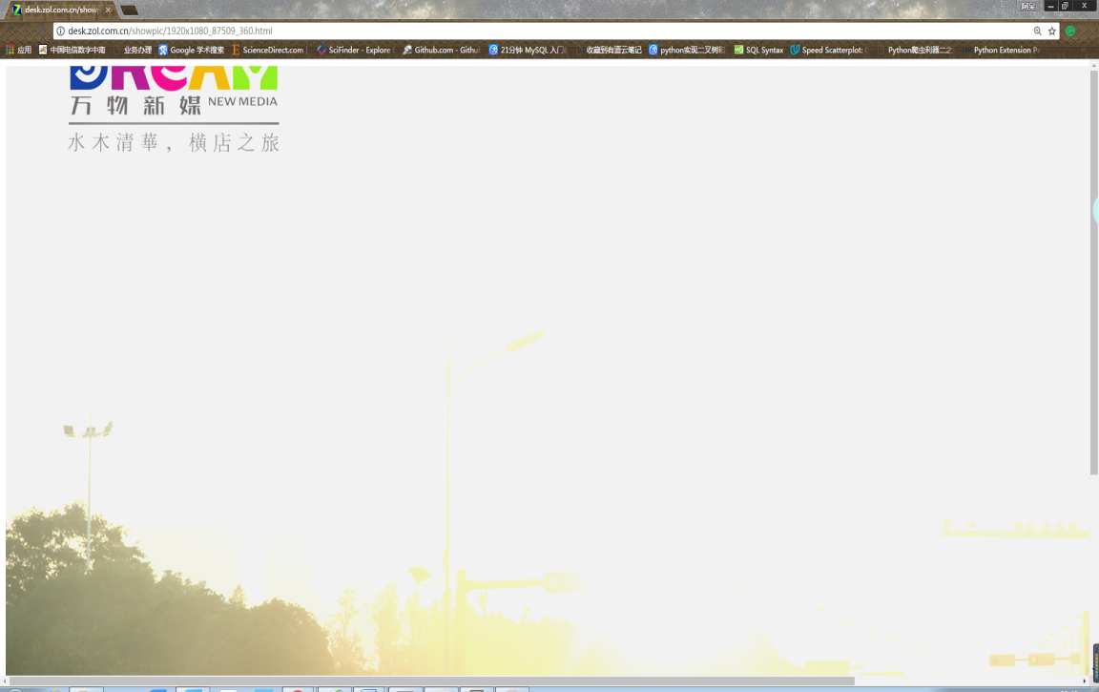
图3.4 壁纸页面
② 以编程的思维来分析如何实现人工浏览操作
点击壁纸名，从首页源代码中提取每个图片页面的地址，此步骤可以通过正则表达式完成，从网页源代码中可以看出页面地址在这样的标签中：
<a class="pic" href="/bizhi/7049_87509_2.html" target="_blank" hidefocus
="true"><img width="208px" height="130px" alt="横店之旅—万物新媒" src="http:
//desk.fd.zol-img.com.cn/t_s208x130c5/g5/M00/0D/00/ChMkJ1kv3VGIePNAAEdBY8S3odQAAcvrgN1H90AR0F7861.jpg" title = "横店之旅—万物新媒"/><span title="横店之旅—万物新媒"><em>横店之旅—万物新媒</em> (8张)</span></a>
只需用正则表达式提取其中的href属性即可。
点击分辨率，分辨率连接放在这样的标签中，同样用正则提取：
<a target="_blank" id="1920x1080" href="/showpic/1920x1080_87509_360.
html">1920x1080</a>
右键保存，在最终的大图页面的空白处点击查看源代码，可以此页只有如下两行代码：
<img src="http://desk.fd.zol-img.com.cn/t_s1920x1080c5/g5/M00/0D/00/
ChMkJ1kv3VGIePNAAEdBY8S3odQAAcvrgN1H90AR0F7861.jpg">
<script language="JavaScript" type="text/javascript" src="http://icon.zol-
img.com.cn/public/js/web_foot.js"></script>
提取其中<img>标签中的src属性，然后用urlretrieve()函数下载。
③ 开始编程
01 from urllib import request,error
02 import re
03 url = "http://desk.zol.com.cn/1920x1080/"
04 urls = []
05 urls.append(url)
06 for i in range(2,21):
07 urls.append(url+"%r.html" % i) #将前20页壁纸加入到列表中
08 ##########################获取每张壁纸的页面###################
09 for url in urls:
10 try:
11 response = request.urlopen(url)#打开页面
12 html = response.read()#此时的html是‘byte’类型
13 html = str(html)#转换成字符串
14 pattern = re.compile(r'<a.*? href="(.*?)".*?>.*?</a>')
15 imglist = re.findall(pattern,html)#匹配<a>标签中的href地址
16 truelist = []
17 for item in imglist:
18 if re.match(r'^\/bizhi\/',item): #注意观察会发现有大幅壁纸的页面地址均以/bizhi/开头
19 truelist.append(item)#筛选掉其他无关页面
20 except error.HTTPError as e:#处理HTTPError
21 print(e.reason)
22 except error.URLError as e:#处理URLError
23 print(e.reason)
24 except:#预防出现其他未知错误
25 pass
26###############对每张壁纸，获取其地址并下载到本地##################
27 x = 0
28 for wallpaperpage in truelist:
29 try:
30 url1 = "http://desk.zol.com.cn"+wallpaperpage
31 response1 = request.urlopen(url1)#打开壁纸的页面，相当于在浏览器中点击壁纸名
32 html1 = response1.read()
33 html1 = str(html1)
34 pattern1=re.compile(r'<a.*?id="1920x1080" href="(.*?)".*
?>.*?</a>')
35 urllist = re.findall(pattern1,html1)#匹配<a>标签中的id为1920x1080的地址，相当于在浏览器中点击1920x1080分辨率
36 html2 = str(request.urlopen("http://desk.zol.com.cn"+urllist
[0]).read())
37 pattern2 = re.compile(r'<img.*? src="(.*?)"')
38 wallpaperurl = re.findall(pattern2,html2)#获取高清图片的地址
39 request.urlretrieve(wallpaperurl[0],"D://Practice/%r.
jpg" % x)#下载图片存储到D://Practice/文件夹，命名为x.jpg
40 x += 1
41 except error.HTTPError as e:#处理HTTPError
42 print(e.reason)
43 except error.URLError as e:#处理URLError
44 print(e.reason)
45 except:#预防出现其他位置错误
46 pass
3.1.2 requests

1．requests和urllib发送网络请求时的对比
requests库与urllib不同，Requests库是Python的第三方库，需要单独安装，这里可以使用pip安装：
pip install requests #如果出现网络错误请更换为国内pip源
二者的使用有何不同呢？
这里就需要了解http的几个最常用的请求方式：
• Get：向特定的资源发出请求，即“查”；
① urllib
urllib.request.urlopen(url)
② requests
requests.get(url,params)
• Post：向指定资源提交数据进行处理请求，即“改”；
① urllib
req = urllib.request.Request(url,header,data)
response = urllib.request.urlopen(req)
② requests
requests.post(url,data,headers)
• Put：向指定资源位置上传其最新内容，即“增”；
① urllib
request = urllib.request.Request(url,data)
request.add_header()
request.get_method = lambda:’PUT’
response = urllib.request.urlopen(request)
② requests
requests.put(url,data,headers)
• Delete：请求服务器删除Request-URI所标识的资源，即“删”；
① urllib
request = urllib.request.Request(url,data)
request.add_header()
request.get_method = lambda:’DELETE’
response = urllib.request.urlopen(request)
② requests
requests.delete(url,data,headers)
从上述例子中可以清楚地看到requests是一个比urllib更加快捷方便的库，更符合Python语法简练的风格。

图3.5 豆瓣登录界面
2．实例：用requests实现模拟登录
在上述的请求中，每次请求相当于发送了一个新的请求，也就相当于每次都用不同的浏览器来打开网页，那么如果实际应用中希望以后的访问能够用到之前的数据的话，需要建立一个持久的“会话”，需要用到Session()。
豆瓣登录界面如图3.5所示
首先需要从网页源代码中获得以下信息：
（1）账号的变量名：
<input id="email" name="form_email" type="text" class="basic-input" maxlength=
"60" value="邮箱/手机号/用户名" tabindex="1"/>
从代码可知用户名变量名为form_email
（2）密码的变量名：
<input id="password" name="form_password" type="password" class="basic-input" maxlength="20" tabindex="2"/>
从代码可知密码变量名为form_password
（3）登录按钮变量名和值：
<input type="submit" value="登录" name="login" class="btn-submit" tabindex
="5"/>
从代码可知变量名为login，值为“登录”
（4）登录后需要前往的页面（此项视需求而定）
<input name="redir" type="hidden" value="https://www.douban.com/explore/"/>
从代码可知，变量名为redir。
代码如下：
01 import requests
02 s = requests.session() #建立会话
03 data={
04 'redir': ' https://www.douban.com/explore/', #登录后需要前往的页面，可以自己设置
05 'form_email':'**********@126.com',
06 'form_password':'**********',
07 'login':u'登录'
08 } #登录时要发送的信息
09 headers = {
10 'User-Agent':'Mozilla/5.0 (Windows NT 10.0; \Win64; x64) \
11 AppleWebKit/537.36 (KHTML, like Gecko) \
12 Chrome/55.0.2883.87 Safari/537.36'
13 } #设置headers，经测试登录豆瓣去掉此步骤也可成功
14 r = s.post('https://accounts.douban.com/login',data)
15 print(r)
如果r返回<Response [200]>就说明模拟登录已经成功。
3.1.3 实例：爬取历史天气预测天气变化
本实例借助网络爬虫技术从网络上获取某地近一年的天气信息，将历史天气信息整理后使用马尔科夫链对未来天气进行预测。
马尔科夫链定义
马尔科夫链是由具有以下性质的一系列事件构成的过程：
（1）一个事件有有限多个结果，称为状态，该过程总是这些状态中的一个；
（2）在过程的每个阶段或者时段，一个特定的结果可以从它现在的状态转移到任何状态，或者保持原状；
（3）每个阶段从一个状态转移到其他状态的概率用一个转移矩阵表示，矩阵每行的各元素在0到1之间，每行的和为1。
在天气预报中表现如下：
（1）每天的天气分为晴天、阴天/多云、雨/雪天；
（2）明天的天气可能从今天的状态变成任意一种其他状态或者保持原状；
（3）明天的天气只与今天有关。
要完成天气预测具体步骤如下：
① 爬取并存储历史天气
查询历史天气的网站选择的是天气后报网。
for i in range(12):
if i <9:
urllist.append(‘http://www.tianqihoubao.com/lishi/nanjing/month
/20160%s.html’% i)
else:
urllist.append(‘http://www.tianqihoubao.com/lishi/nanjing/month
/2016%s.html’ % i)
通过查看源代码可以看到天气信息均包含在<table></table>表格中，遂采用正则表达式一步步提取日期与天气信息：
pattern = re.compile(r'<table.*?>(.*?)<\/table>')
weatherinfo = re.findall(pattern,html)#提取整个表格
pattern1 = re.compile(r'<a.*?href=.*?>(.*?)<\/a>')
weatherdate = re.findall(pattern1,weatherinfo)#提取日期
pattern2 = re.compile(r'<tr>.*?<td>.*?<\/td>.*?<td>(.*?)<\/td>.*?<\/tr>')
weather = re.findall(pattern2,weatherinfo)#提取天气
将信息转成字典存入csv（此步骤可选，存入csv文件只是为了方便查看）：
rows = dict(zip(weatherdate,weather))
headers = ['Date','Weather']
with open('D://Practice/test.csv','w') as f:
f_csv = csv.DictWriter(f,headers)
f_csv.writeheader()
f_csv.writerows(rows)
② 整理分析历史天气转移矩阵
假设的一步转移矩阵如表3.1所示，转移原理如图3.6所示：
表3.1 假设的一步转移矩阵
 | Sunny | Cloudy | Rainy
Sunny | a | b | C
Cloudy | d | e | F
Rainy | g | h | i
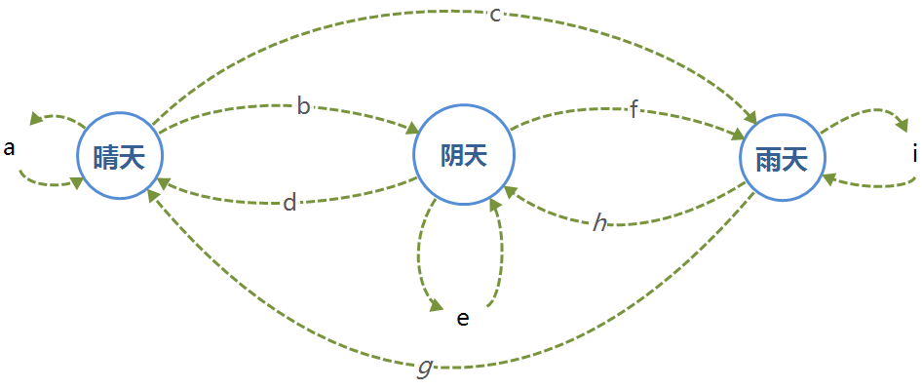
图3.6 天气转移图解
先将天气标准化：
for item in weather:
if ‘晴天’ in item:
item = ‘sunny’
elif ‘阴’ in item or ‘多云’ in item:
item = ‘cloudy’
else:
item = ‘rainy’
计算转移概率：
a=b=c=d=e=f=g=h=i = 0
for i in range(len(weather)):
if weather[i] = ‘sunny’:
switch(weather[i+1]):
case ‘sunny’:
a += 1
case ‘cloudy’:
b += 1
case ‘rainy’:
c += 1
注意：像“a=b=c=d=e=f=g=h=i = 0”这样赋值在python中是安全的，在其他语言中慎用。
结果：a = 34, b = 40 , c = 1
Pa = a/(a+b+c)=45.33%
Pb = b/(a+b+c)=53.33%
Pc = c/(a+b+c)=1.34%
得到矩阵为：

表3.2 一步转移矩阵的值
 | Sunny | Cloudy | Rainy
Sunny | 45.33 | 53.33% | 1.34%
Cloudy | 15.21% | 66.82% | 17.97%
Rainy | 4.11% | 50.68% | 45.21%

③ 预测未来几天天气变化及长期天气情况
计算n步转移矩阵，在计算的过程中用到了numpy这一python科学计算库，关于numpy的应用将在第12章讲到。
import numpy as np
a = np.array([[0.4533,0.5333,0.0134],[0.1521,0.6682,0.1797],[0.0411,0.
5068,0.4521]])
p = np.mat(a) #转换为矩阵
s = p
for i in range(2): # 经观察，到10步以后转移概率矩阵基本稳定
s = s*p
print(s)
结果：2步转移矩阵
[[ 0.20244252, 0.61158797, 0.18596951],
[ 0.18444866, 0.6103282, 0.20522313],
[ 0.17159747, 0.6085199, 0.21988263]]
10步转移矩阵
[[ 0.18515012, 0.61019136, 0.20465851],
[ 0.18515012, 0.61019136, 0.20465851],
[ 0.18515012, 0.61019136, 0.20465851]]
结果解释：
（1）一步转移矩阵为一天后的天气概率，两步转移矩阵为两天后的天气概率，以此类推，如：若今天是晴天，两天后晴天的概率为20.24%，多云的概率为61.16%，雨天的概率为18.60%。
（2）当步数达到一定值时，转移矩阵将会趋于一个固定值，此值在天气预报中被为当地的长期天气分布值。因此，可以推断南京2017年晴天天数为0.18515017×365=67天，阴天/多云223天，雨雪天75天。
3.2 网页解析工具
关于网页解析工具第二章已经讲到过一种，就是正则表达式，因为正则表达式语法较为复杂，学习曲线比较陡峭，实际编写网络爬虫的时候往往需要借助一些第三方库来帮助完成网页解析的工作。最常用的网页解析库有两个：BeautifulSoup和lxml。
3.2.1 BeautifulSoup
BeautifulSoup（详细功能请参考中文文档地址https://www.crummy.com/software
/BeautifulSoup/bs4/doc/index.zh.html，本节只介绍常用功能）是一个使用Python语言编写的HTML和XML解析库，以其语法简练著称，简单易学，对于网络爬虫初学者来说是一个不错的能替代正则表达式的网页解析工具。
1．BeautifulSoup安装
直接使用pip安装（注意这里库的名称为bs4而不是BeautifulSoup）：
pip install bs4
若出现安装失败则可以直接下载安装包。
2．BeautifulSoup调用
BeautifulSoup本身并不能访问网页，需要先使用urllib或者requests获取网页代码，再交予BeautifulSoup处理：
1: import urllib.request
2: from bs4 import BeautifulSoup
3: req = urllib.request.urlopen("https://www.baidu.com")
4: Bsoup = BeautifulSoup(req)#转化成BeautifulSoup对象
5: print(Bsoup)
3．使用BeautifulSoup解析HTML文档
以豆瓣读书的《解忧杂货店》图书与其所对应的的信息源代码为例，如图所示：

图3.7 豆瓣《解忧杂货店》图书信息
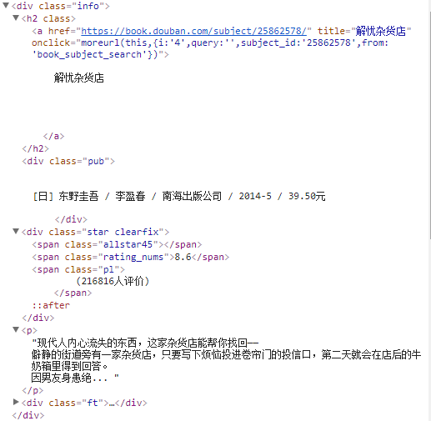
图3.8 《解忧杂货店》信息源代码
为便于理解代码中节点之间的层次关系，以思维导图的方式将这段代码的结构整理如图，通过图中结构提取数据。
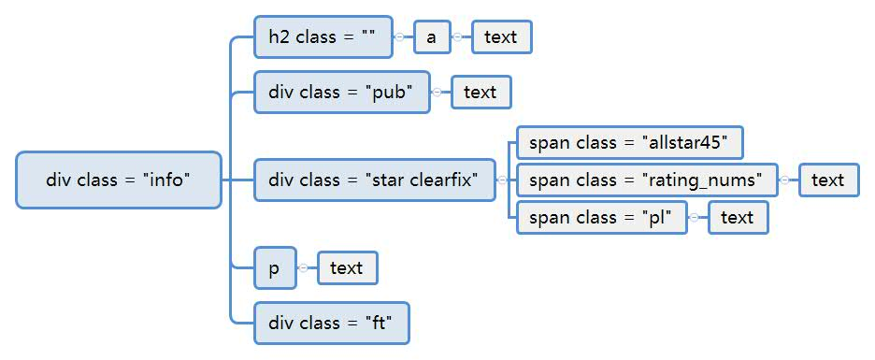
图3.9 《解忧杂货店》代码结构
• 提取h2标签
>>> bsoup.h2
<h2 class="">
<a href="https://book.douban.com/subject/25862578/" onclick="moreurl(this,
{i:'2'
,query:'',subject_id:'25862578',from:'book_subject_search'})" title="解忧杂货店"
>解忧杂货店</a>
</h2>
• 提取h2下的a标签（注意：在本段源代码中可以直接提取a标签，若是对整个网页的源代码进行处理则不推荐直接提取，因为网页中可能含有其他a标签。）
>>> bsoup.h2.a
<a href="https://book.douban.com/subject/25862578/" onclick="moreurl(this,
{i:'2'
,query:'',subject_id:'25862578',from:'book_subject_search'})" title="解忧杂货店"
>解忧杂货店</a>
• 提取第一个span标签
>>> bsoup.find('span')
<span class="allstar45"></span>
>>> bsoup.span
<span class="allstar45"></span>
• 提取所有span标签并生成一个列表
>>> bsoup.find_all('span')
[<span class="allstar45"></span>, <span class="rating_nums">8.6</span>, <span cl
ass="pl">(209769人评价)</span>]
• 按属性提取标签
>>> bsoup.find('div',attrs={'class':'star clearfix'})
<div class="star clearfix">
<span class="allstar45"></span>
<span class="rating_nums">8.6</span>
<span class="pl">(209769人评价)</span>
</div>
>>> bsoup.find('div',attrs={'class':'star clearfix'}).find('span',attrs=
{'class':'pl'})
<span class="pl">(209769人评价)</span>
• 提取文本
>>> bsoup.find('span',attrs={'class':'pl'}).get_text()
'(209769人评价)'
>>> bsoup.h2.a.get_text()
'解忧杂货店'
注意：不能对find_all()生成的列表使用find()或find_all()，只能对列表中的元素使用。
4．BeautifulSoup的CSS选择器
BeautifulSoup和除了使用findall/find函数以外，还可以使用另一类型的提取元素的方法：CSS 选择器。
从下图中可以看到图书信息都包含在div块中，而此div块的类属性class=”pub”。
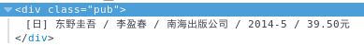
图3.10 图书信息部分源代码
• 按class属性（tagname.classname）或id属性（tagname#idname）查找
>>> bsoup.select('div .pub')
[<div class="pub">[日] 东野圭吾 / 李盈春 / 南海出版公司 / 2014-5 / 39.50元</div>]
Class属性常见于div和span标签中，如下面的评论人数信息就包含在带有class属性的span标签中。
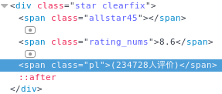
图3.11 评论信息的源代码
• 通用的属性查找方式，语法比find()简单
>>> bsoup.select('span[class="pl"]')
[<span class="pl">(209769人评价)</span>]
• 提取文本内容
>>> for item in bsoup.select('span[class="pl"]'):
... print(item.get_text())
(209769人评价)
5．BeautifulSoup与正则表达式联用
BeautifulSoup中的函数find()和find_all()中可以加入预编译过的正则表达式，可以通过下方代码提取class属性中包含数字的标签：
>>> bsoup.find('span',attrs={"class":re.compile(r"[0-9]")})
<span class="allstar45"></span>

3.2.2 lxml

1．lxml安装
因为lxml是基于C语言编写的XML解析库（文档参考http://lxml.de/），在Python环境下安装没有BeautifulSoup那么简便，直接使用pip install lxml命令安装可能会报错：Microsoft C++ 10.0 is required，如果安装了MS C++ 10.0也没有解决问题，建议自行下载源代码之后解压安装。
2．lxml的调用
>>> from lxml import html
>>> import requests
>>> req = requests.get("https://www.baidu.com/")
>>> tree = html.fromstring(req.content)
3．xpath语法
还是以《解忧杂货店》的网页源代码为例来抓取。
标题：
>>> sourcecode = sourcecode.encode("utf-8")
>>> tree = html.fromstring(sourcecode)
>>> title = tree.xpath('//h2/a/text()')
>>> title
['解忧杂货店']
评分：
>>> tree.xpath('//span[@class="rating_nums"]/text()')
['8.6']
评分人数：
>>> tree.xpath('//span[@class="pl"]/text()')
['(209769人评价)']
简评：
>>> tree.xpath('//p/text()')
['现代人内心流失的东西，这家杂货店能帮你找回——僻静的街道旁有一家杂货店，只要写下烦恼投进卷帘门的投信口，第二天就会在店后的牛奶箱里得到回答。因男友身患绝...']
注意：直接调用xpath生成的是list对象。

4．CSS选择器
lxml中也有CSS选择器，与xpath相同会返回一个list对象，使用方法如下：
>>> tree.cssselect('h2 a')[0].text
'解忧杂货店'
>>> tree.cssselect('span.rating_nums')[0].text
'8.6'
>>> tree.cssselect('span.pl')[0].text
'(209769人评价)'
>>> tree.cssselect('p')[0].text
'现代人内心流失的东西，这家杂货店能帮你找回——僻静的街道旁有一家杂货店，只要写下烦恼投进卷帘门的投信口，第二天就会在店后的牛奶箱里得到回答。因男友身患绝...'
3.2.3 BeautifulSoup与lxml对比
通过一个实例来了解一下BeautifulSoup与lxml语法的区别。
实例：爬取豆瓣读书中近五年出版的评分7分以上的漫画
1．思路分析
本实例中需要爬取的信息有出版时间和评分，若评分及出版时间均符合要求，则继续爬取该书的标题和作者信息。

图3.12 《疯狂艺术史：从达芬奇到伦勃朗》漫画信息
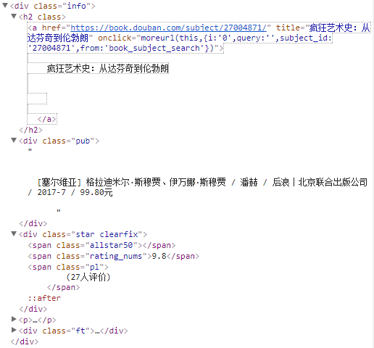
图3.13 漫画信息源代码
首先需要确定各项信息的位置，从下图中可以看到书名在h2标签下的a标签中，价格、作者、出版时间等在div标签中，评分在另一个div标签下的span标签中。
2．代码对比
接下来对比BeautifulSoup和lxml的解析方式。
注意：1.若为对windows控制台默认编码进行修改的话，此段代码会出现编码报错，建议在IDLE下运行。
2.因为豆瓣的robots.txt文件中限制了爬取速度间隔最低为5s，所以网络爬虫中需要自行限速，避免被禁。
• BeautifulSoup部分
01: import urllib.request
02: from bs4 import BeautifulSoup
03: import re
04: import time
05: urllist = ['https://book.douban.com/tag/%%E6%%BC%%AB%%E7%%94%%BB?start
=%s0&type=T'% i for i in range(1,50)]
06: #除%s外所有%需要改成%%
07: def choose_comics(url):
08: page = urllib.request.urlopen(url)
09: bsoup = BeautifulSoup(page)
10: title = bsoup.select('a[title]')
11: grade = bsoup.select('span.rating_nums')
12: publication_date = bsoup.select('div.pub')
13: booklist=[]
14: if len(grade) == len(publication_date):
15: for i in range(len(publication_date)):
16: grade[i] = grade[i].get_text()
17: pattern = re.compile(r'.*?20(\d+).*?')
18: publication_date[i] = publication_date[i].get_text()
19: publication_date[i] = '20' + re.findall(pattern,publication
_date[i])[0]
20: if float(grade[i])>=7.0 and int(publication_date[i])>2012:
21: booklist.append(title[i].find('a').get_text())
22: return booklist
23: all_books=[]
24: for url in urllist:
25: time.sleep(5)
26: all_books.extend(choose_comics(url))
27: print(all_books)
• lxml部分
01: from lxml import html
02: def choose_again(url):
03: page = urllib.request.urlopen(url)
04: tree = html.fromstring(page.content)
05: title = tree.xpath('//h2/a/text()')
06: grade = tree.xpath('//span[@class="rating_nums"]/text()')
07: publication_date = tree.xpath('//div[@class="pub"]/text()')
08: booklist = []
09: if len(grade)==len(publication_date):
10: for i in range(len(publication_date)):
11: grade[i] = grade[i]
12: pattern = re.compile(r'.*?20(\d+).*?')
13: publication_date[i] = publication_date[i]#.encode('utf-8')
14: publication_date[i] = '20' + re.findall(pattern,publication_date[i])[0]
15: if float(grade[i])>=7.0 and int(publication_date[i])>2012:
16: booklist.append(title[i].encode('utf-8'))
17: return booklist
注意：在本书编写过程中，发现豆瓣网页源代码经常变动，读者对上段代码进行测试时务必先查看豆瓣网页源码。
BeautifulSoup是用Python编写的，lxml是用C语言编写的，据资料显示，解析同样的网页lxml速度要快于BeautifulSoup，那么具体快多少呢？下面来用网易新闻首页测试一下：
01: import urllib.request
02: from bs4 import BeautifulSoup
03: from lxml import html
04: import time
05: page = urllib.request.urlopen('http://www.163.com/')
06: ######BeautifulSoup###############
07: a = time.time()
08: for i in range(100):
09: bsoup = BeautifulSoup(page)
10: img = bsoup.find_all('img')
11: b = time.time()
12: ######lxml########################
13: for j in range(100):
14: tree = html.fromstring(str(page))
15: img = tree.xpath('//img')
16: c = time.time()
17: print(b-a)#BeautifulSoup解析耗时
18: print(c-b)#lxml解析耗时
结果：
0.592034101486206
0.016000986099243164
在此例中BeautifulSoup的解析速度比lxml慢几十倍，可见，在对速度要求较高的项目中，宜选用lxml而非BeautifulSoup。
3.2.4 实例：多个编程语言的岗位平均收入
招聘网站：前程无忧
实现功能：按关键词搜索、抓取各种编程语言岗位的工资范围。
步骤：
1．搜索各关键词（C、C++、Java、Python、R等），即实现表单交互；
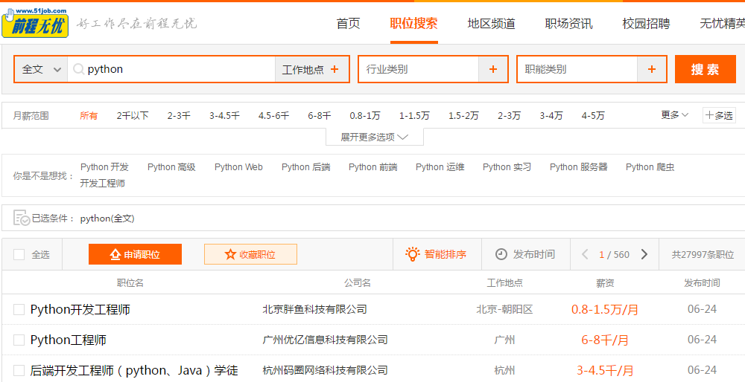
关键词
图3.14 前程无忧搜索界面
根据手动搜索得到的网址，本实例中的网络爬虫初始网址设定为“职位搜索”界面网址：url = http://search.51job.com/jobsearch/search_result.php，通过审查元素可以看到关键词输入框的name属性为”keyword”：
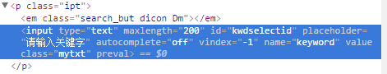
图3.15 前程无忧搜索页面源代码
data = {‘keyword’:’python’}
然后通过requests.get(url,data,headers)，这里添加headers和不添加headers获取的是不同的网页，所以必须要添加headers。

2．抓取前100个职位的工资信息；
这一步主要实现信息抓取和翻页功能，一般来说处理带页码的翻页（对于滚动翻页将在第四章介绍）有这几种方法：
使用request.get()发送页码信息；
直接修改url中page的值；
打开网页中“下一页”连接。
这里选择的是最后一种方法，通过定义find_next_page()函数来获取下一页地址。
3．统计绘图。
主要统计工资上下限的平均值以及方差。
01: import lxml.html
02: import requests
03: import re
04: headers = {
05: 'User-Agent':'Mozilla/5.0 (Windows NT 10.0; WOW64; rv:44.0) Gecko/20100101
Firefox/44.0'
06: }#此处必须添加headers，否则无法获取正确的网页
07: search_url = 'http://search.51job.com/jobsearch/search_result.php'
08: data = {'keyword':'python'}#通过使用firebug查看得到关键词输入框的name为keyword（如果没有name属性可以尝试用id属性）
09: s = requests.get(search_url,data,headers = headers)
10: tree = lxml.html.fromstring(s.content)
11: url = s.url
12: def average_per_page(url):
13: r = requests.get(url,headers = headers)
14: tree1 = lxml.html.fromstring(r.content)
15: salary = tree1.xpath('//span[@class="t4"]/text()')
16: low_list = []
17: high_list = []
18: for item in salary:
19: low = 0.0
20: high = 0.0
21: if '万' in item:#因为不同单位的薪资写法不一，需要将单位为“千”和“万”的分开处理。
22: k = re.findall(r'(.*?)-.*?',item)
23: m = re.findall(r'.*?-(.*?)万\/月',item)
24: try:
25: low = float(k[0])
26: high = float(m[0])
27: low_list.append(low)
28: high_list.append(high)
29: except:
30: pass
31: else:
32: k = re.findall(r'(.*?)-.*?',item)
33: m = re.findall(r'.*?-(.*?)千\/月',item)
34: try:
35: low = float(k[0])/10
36: high = float(m[0])/10
37: low_list.append(low)
38: high_list.append(high)
39: except:
40: pass
41: low_average = sum(low_list)/len(low_list)
42: high_average = sum(high_list)/len(high_list)
43: return (low_average,high_average)
44: def find_next_page(url,a):#查找下一页的url
45: s = requests.get(url,headers = headers)
46: tree2 = lxml.html.fromstring(s.content)
47: next_page = tree2.xpath('//li[@class="bk"]/a/@href')[a]
48: return next_page
49: url2 = find_next_page(s.url,0)
50: urllist = []
51: urllist.append(url2)
52: current_url = url2
53: for i in range(1,100):
54: try:
55: new_url = find_next_page(current_url,1)
56: print("%r page got" % i)
57: urllist.append(new_url)
58: current_url = new_url
59: except:
60: pass
61: average_salary_floor = []
62: average_salary_toplimit = []
63: for item in urllist:
64: average_salary_floor.append(average_per_page(item)[0])
65: average_salary_toplimit.append(average_per_page(item)[1])
66: floor = sum(average_salary_floor)/len(average_salary_floor)
67: toplimit = sum(average_salary_toplimit)/len(average_salary_toplimit)
68: print(floor,toplimit)
然后将data字典中的keyword属性改为“C语言”、“C++”等，重新运行代码，最终得到结果如下
表3.3 各编程岗位薪资情况
语 言 |  | C语言 | Python | C++ | Java | C# | Java  Script | PHP | R语言 | Swift
上限 | 均值 | 1.134 | 1.550 | 1.395 | 1.360 | 1.166 | 1.211 | 1.231 | 1.308 | 1.438
上限 | 方差 | 0.015 | 0.031 | 0.014 | 0.011 | 0.010 | 0.017 | 0.018 | 0.123 | 0.046
下限 | 均值 | 0.721 | 0.975 | 0.872 | 0.871 | 0.731 | 0.775 | 0.786 | 0.847 | 0.927
下限 | 方差 | 0.004 | 0.010 | 0.006 | 0.024 | 0.004 | 0.007 | 0.007 | 0.049 | 0.026
从表中可以看出，Python相关职位的平均工资最高，R语言相关职位的方差最大，即不同公司给出的工资波动最大。几种语言的相关关系可以从下图中看出。
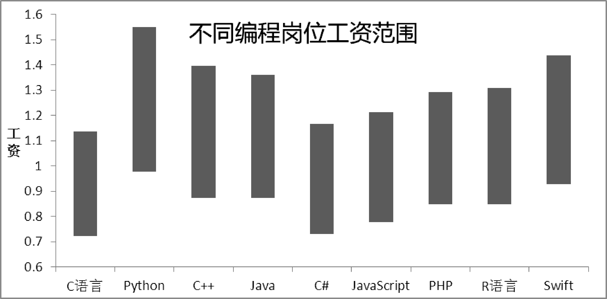
图3.16 各编程岗位的工资范围
注意：R语言和swift语言的需求数量明显少于其他几种语言。

静态网页制作技术与动态网页制作技术的比较分析

